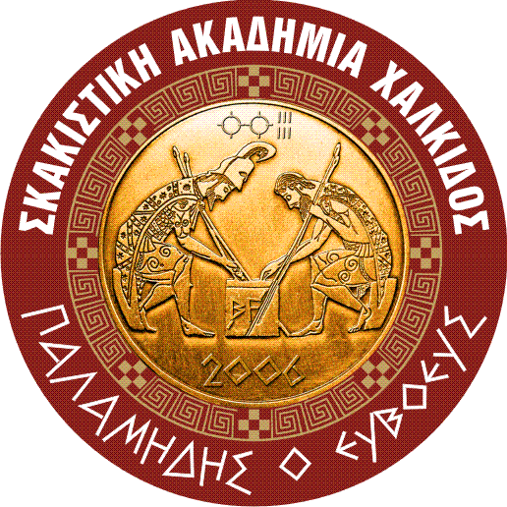
ΣΚΑΚΙΣΤΙΚΗ ΑΚΑΔΗΜΙΑ ΧΑΛΚΙΔΟΣ
«ΠΑΛΑΜΗΔΗΣ Ο ΕΥΒΟΕΥΣ»
Κριεζώτου 22, 341 00 Χαλκίδα
Τηλ.: 22210-85735, 6 Fax:22210-85737
Κιν.6932-274274 & 6976-799753
http://www.skakistikiakadimia.gr e-mail: info@skakistikiakadimia.gr

ΠΕΡΙΦΕΡΕΙΑΚΑ ΠΡΩΤΑΘΛΗΜΑΤΑ ΜΑΘΗΤΩΝ – ΜΑΘΗΤΡΙΩΝ ΤΕΣΣΑΣ 2015
ΟΜΑΔΙΚΟ & ΑΤΟΜΙΚΟ ΠΡΩΤΑΘΛΗΜΑ ΜΑΘΗΤΩΝ-ΜΑΘΗΤΡΙΩΝ ΤΕΣΣΑΣ (2015)

Δικαίωμα συμμετοχής έχουν οι μαθητές και μαθήτριες των Νηπιαγωγείων, Δημοτικών, Γυμνασίων και Λυκείων των νομών Βοιωτίας, Ευβοίας και Φωκίδας.
Φόρμα δήλωσης συμμετοχής
Αποστολή E-mail: Σχολικά ΤΕΣΣΑΣ <sxolikatessas@gmail.com>
Τηλεομοιότυπο: 2221085737
Επικοινωνία: 2221085735 & 6932274274

Συμπληρώστε ΝΑΙ στο πρωτάθλημα που θα συμμετέχετε
Ομαδικό |  | Ατομικό

Επώνυμο Όνομα | :
Πατρώνυμο | :
Μητρώνυμο | :
Νομός | :
Δήμος | :
Δημοτικό Διαμέρισμα | :
Σχολείο Τάξη | :
Τηλέφωνο | :
Κινητό | :
Fax | :
E-mail | :
Αριθμ. Μητρώου ΕΣΟ * | :
* Συμπληρώνετε μόνο για μαθητές με Αθλητικό Δελτίο
Η συμμετοχή σας επιβεβαιώνεται με την φυσική σας παρουσία στη γραμματεία των αγώνων 09:00 π.μ. Σάββατο 7/3/2015 για το Ομαδικό & 09:00 π.μ. Κυριακή 8/3/2015 για το Ατομικό

